前言

急性心肌梗死是目前威胁我国居民身体健康的主要疾病。针对急性心梗救治的薄弱环节，辽宁省推出了覆盖全省城乡的心肌梗死急救体系建设项目。为了满足对急性心肌梗死,冠心病病人信息的管理、病例信息的数据共享等功能，实现住院登记处、临床科室录入的大量信息的共享，有必要建立病案管理系统对数据进行实时统一管理，实现病人数据、信息可以及时反馈到所需范围内（各大医院）的终端，以满足各个管理层次的不同需要。现对系统各模块功能做一全面说明：

一．系统登录界面
启动Chrome浏览器，输入地址【http://localhost/inheart/】点击回车进入【辽宁省冠心病急救网络信息平台—系统登录】页面，如图1-1所示。
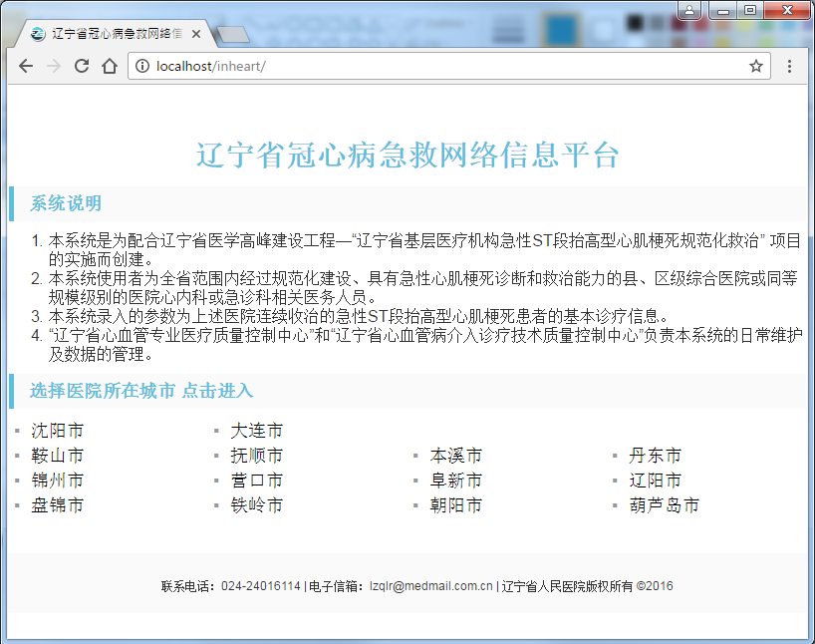
1-1 系统首页
选择医院所在城市点击进入。例如点击沈阳市进入登陆页面。
在登录页面，选择医院输入有效的用户名、密码及验证码，然后点击【登录系统】按钮，如图1-2所示。系统将进入该用户主页。
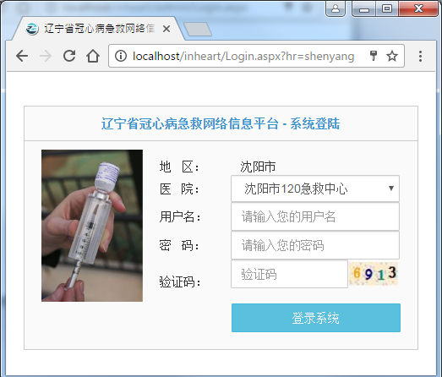
1-2 系统登录页面
二．系统首页
登录成功，进入系统主页面。如图2-1所示。上面黑色区域为功能区。左侧为导航区。右侧为工作区。
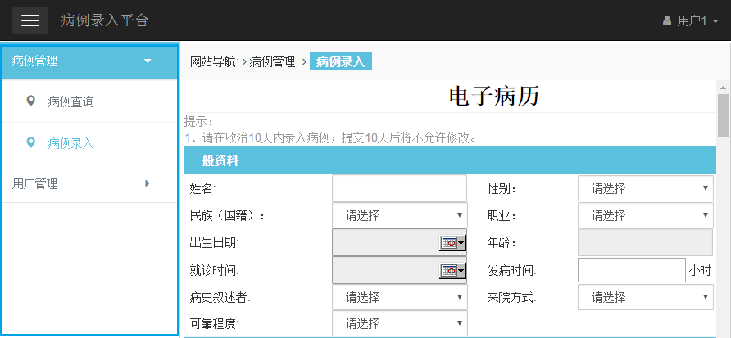
2-1 系统首页
在用户需关闭左侧导航是时，点击页面左上方【】按钮，如图2-2所示。系统将关闭左侧导航。
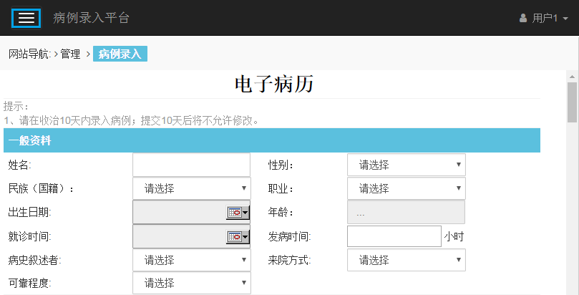
2-2 用户首页
在用户需要退出系统时，点击页面右上方【】按钮，然后点击注销。如图2-2所示。系统退出后，将显示系统登录页面。
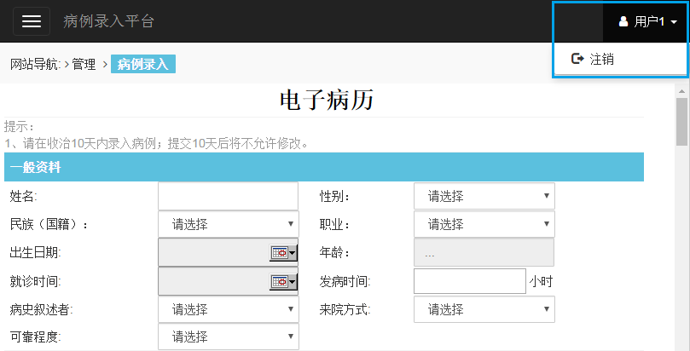
2-2 用户切换页面
三．病例录入
在页页面左侧的导航区中选择【病例管理】, 然后在其中选择【病例录入】。页面右侧的信息区将显示【病例录入】工作区。
- 一般资料
用户在这里输入病人的基本信息。用户只需输入患者姓名，其他必填内容都是下拉菜单或控件。如图3-1所示（导航栏已关闭）。例如：用户点击出生日期或就诊时间。系统会弹出日期控件方便用户选择时间。如图3-2所示（导航栏已关闭）。
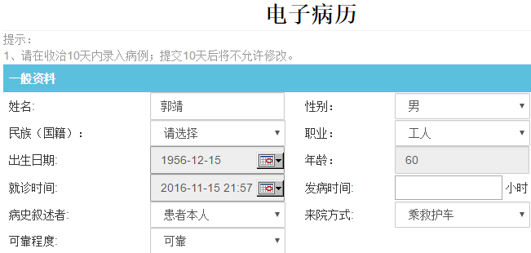
3-1 一般资料
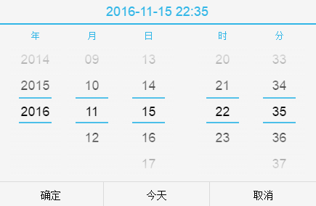
3-2 时间选择控件

- 主诉和现病史
默认不显示隐藏模块。如图3-3所示（导航栏已关闭）。
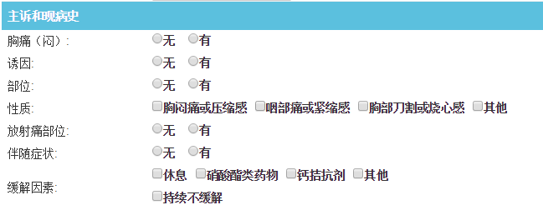
3-3 默认主诉和现病史
如果用户在【诱因】中点击【有】，系统将显示诱因复选框。如图3-4所示（导航栏已关闭）。
如果用户在【部位】中点击【有】，系统将显示部位复选框。如图3-4所示。
如果用户在【放射痛部位】中点击【有】，系统将显示部位复选框。如图3-4所示。
如果用户在【伴随症状】中点击【有】，系统将显示伴随症状复选框。如图3-4所示。

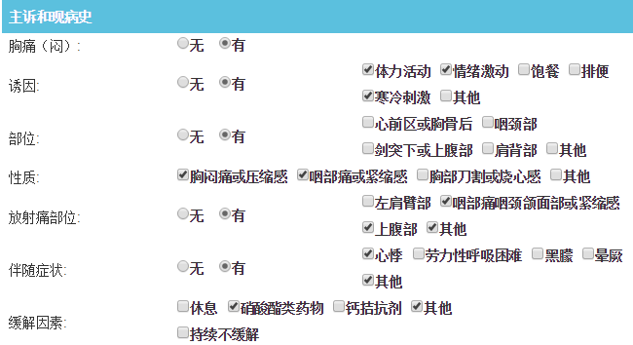
3-4 全部主诉和现病史内容
- 既往病史
默认不显示隐藏模块。如图3-5所示（导航栏已关闭）。
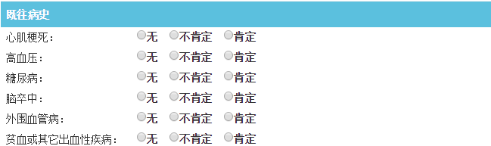
3-5 默认既往病史
如果用户在【心肌梗死】中点击【肯定】，系统将显示心肌梗死复选框。如图3-6所示。
如果用户在【高血压】中点击【肯定】，系统将显示心高血压复选框。如图3-6所示。
如果用户在【糖尿病】中点击【肯定】，系统将显示心糖尿病复选框。如图3-6所示。
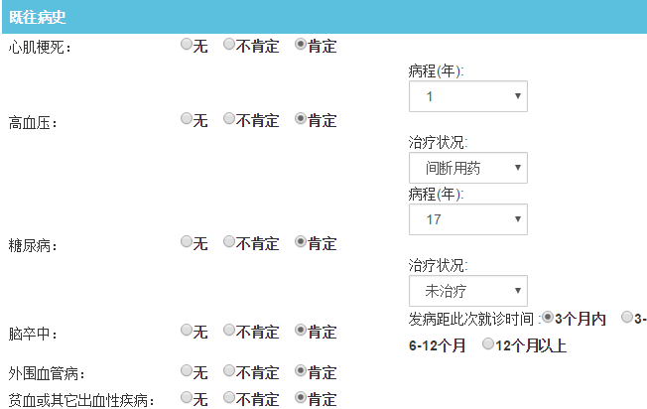
3-6 所有既往病史选项
- 初步诊断
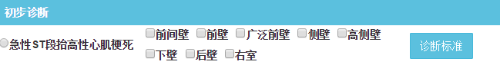
3-7 默认初步诊断
如果用户不了解【急性ST段抬高性心肌梗死】可以点击【诊断标准】按钮。如图3-8所示
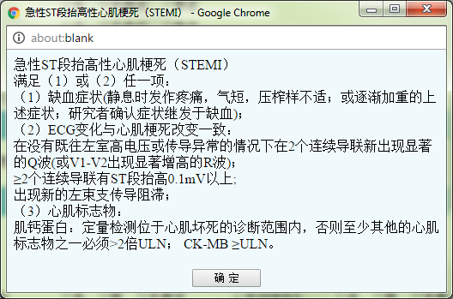
3-8急性ST段抬高性心肌梗死
- 疾病伴随状态
默认不显示隐藏模块。如图3-9所示（导航栏已关闭）。
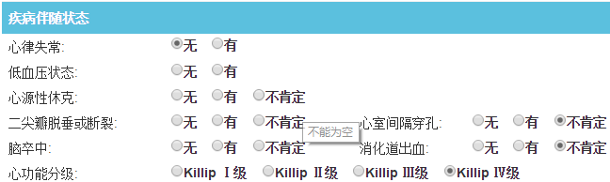
3-9 默认疾病伴随状态
如果用户在【心律失常】中点击【有】，系统将显示心率失常复选框。如图3-10所示。
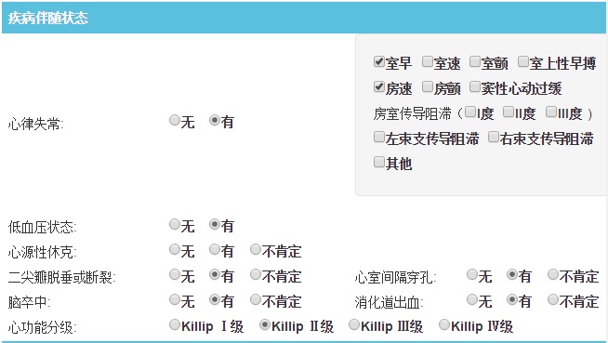
3-10 全部疾病伴随状态选项
- 诊断治疗过程
在【是否进行了静脉溶栓治疗:】下选择【是】，系统将打开溶栓理由模块。如图3-11所示（导航栏已关闭）。
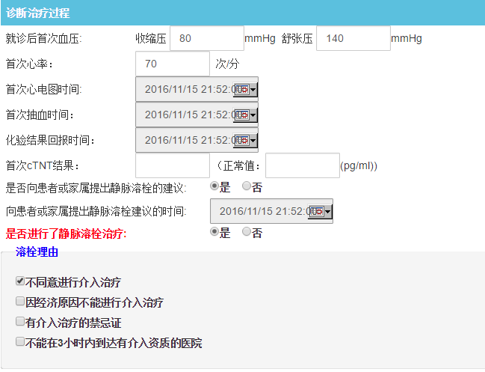
3-11 诊断治疗过程-溶栓
在【是否进行了静脉溶栓治疗:】下选择【否】，系统将打开未进行溶栓的原因模块。如图3-12所示（导航栏已关闭）。
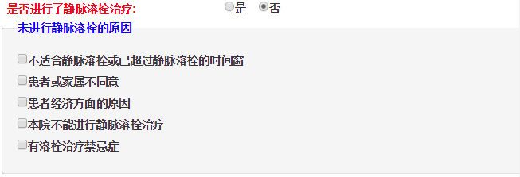
3-12诊断治疗过程-未溶栓
在【辅助用药】下的【是否应用他汀类药物】中选择【是】，系统将打开先关药物复选框。如图3-13所示（导航栏已关闭）。
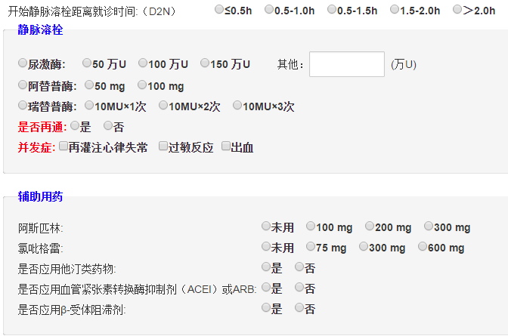
3-13诊断治疗过程-是否用他汀类药物
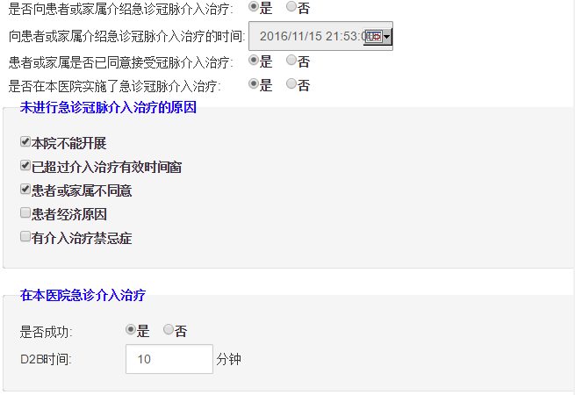
3-14诊断治疗过程-未溶栓原因
- 临床转归
默认不显示隐藏模块。如图3-15所示（导航栏已关闭）。
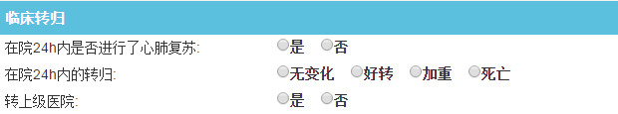
3-15 默认临床转归
如果在【在院24h内是否进行了心肺复苏】中选择【是】，系统将打开心脏复苏次数框；如果在【在院24h内的转归】中选择【死亡】，系统将出现死亡选项框；如果在【转上级医院】中选择【是】，系统将出现转院选项框。如图3-16所示。
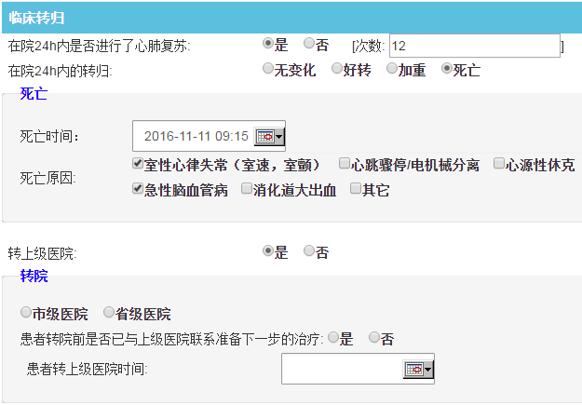
3-16 全部临床转归选项
- 提交病例
【保存】点击此按钮病例将保存到数据库中，在未来10天内可以修改或删除。
【提交】点击此按钮病例将保存到数据库中，不能修改或删除。

3-17 提交病例
- 打印病历
【进入打印页面】重新格式化当前页面并进入打印页面。此页面不能编辑，只能查看。如图3-18所示（导航栏已关闭）。
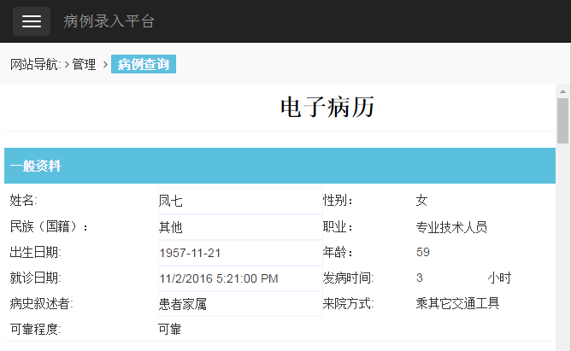
3-18 打印病历

四．病例查看
在页页面左侧的导航区中选择【病例管理】, 然后在其中选择【病例查询】。
页面右侧的信息区将显示【病例查询】工作区。如图4-1所示（导航栏已关闭）。
其中【】的意思是医生10日内录入的病例，可以修改；
其中【】的意思是医生大于10天录入的病例，不可以修改；
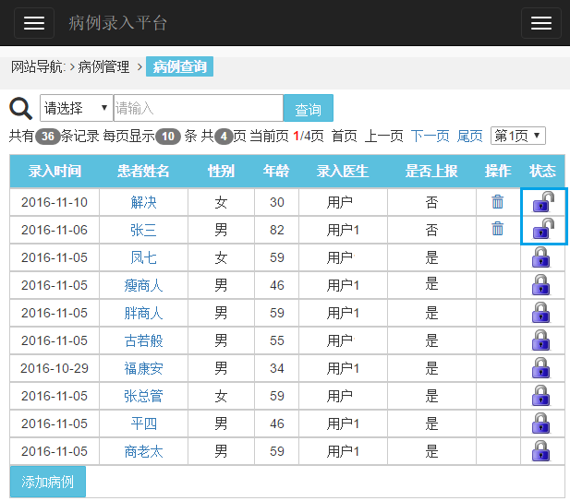
4-1 病例查询
五．用户管理

修改密码
在页页面左侧的导航区中选择【病例管理】, 然后在其中选择【修改密码】。页面右侧的信息区将显示【修改密码】工作区，如图5-1所示。
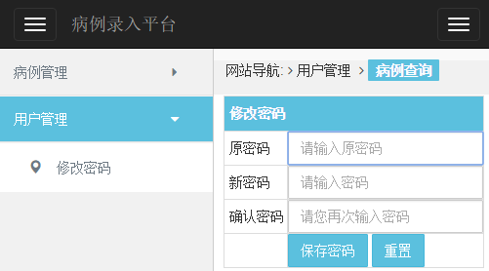
5-1 密码修改
用户可以修改用户密码。为确保安全，请先输入当前密码（原密码），再输入新密码。然后点击【保存密码】按钮。
六．超级管理平台
- 系统登录
启动Chrome浏览器，输入地址【http://localhost/inheart/admin】点击回车进入【辽宁省冠心病急救网络信息平台—系统登录】页面，如图6-1所示。
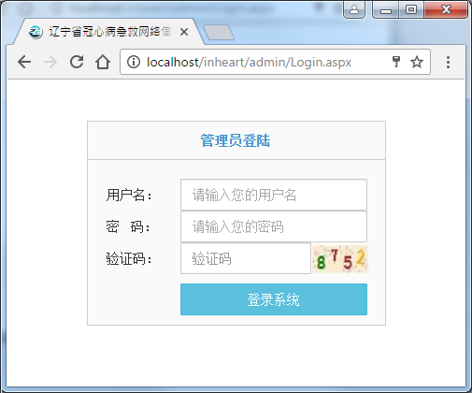
6-1 超级管理登录页面
在登录页面的【用户名】栏输入有效的用户名称（例如输入超级管理员1），并在【密码】栏输入相应的用户密码。上述操作完成后，系统将提供用户本次登录所使用的验证码。以图6-1为例，系统登录的验证码为8752。完成上述三个步骤以后，点击【登录系统】。在用户名、密码和验证码正确的情况下，用户完成登录操作，进入【超级管理管理平台】页面，如图6-2所示。上面黑色区域为功能区。左侧为导航区。右侧为工作区。
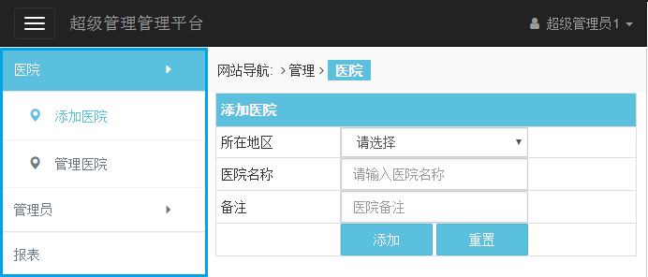
6-2 超级管理管理平台首页
在用户需关闭左侧导航是时，点击页面左上方【】按钮，系统将关闭左侧导航。
在用户需要退出系统时，点击页面右上方【】按钮，然后点击注销。系统退出后，将显示系统登录页面。

- 医院
在【超级管理管理平台】页面的左侧的导航区中选择【医院】，然后在其中选择【添加医院】，页面右侧的信息区将显示【添加医院】工作区，如图6-3所示。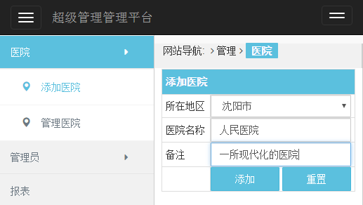
6-3 添加医院
在工作区中将显示可用于添加医院信息的内容。为了成功添加新的医院，系统要求超级管理员用户在【所在地区】【医院名称】和【备注】中提供相应的信息。输入完成要求的信息后，点击【添加】按钮。如果添加成功，系统将显示完成添加医院的提示信息，如图6-4所示。
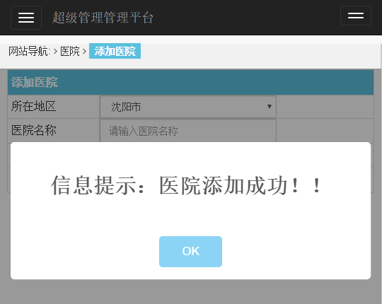
6-4 添加医院成功
添加医院成功之后，在【超级管理管理平台】页面的左侧的导航区中选择【医院】，然后在其中选择【管理医院】。可以查看所有地区的所有医院，如图6-5所示（导航栏已关闭）。
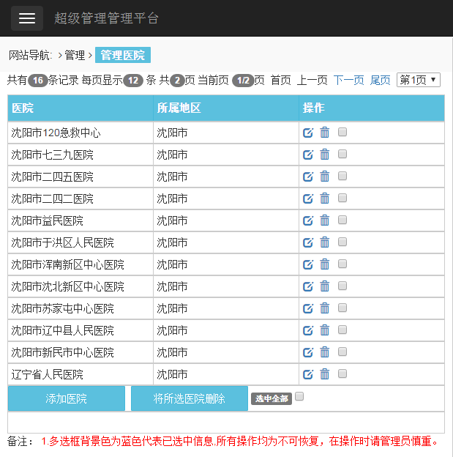6-5 管理医院
在此页面可以点击【】删除一家医院，删除会有如下提示：请谨慎操作，如图6-6所示（导航栏已关闭）。
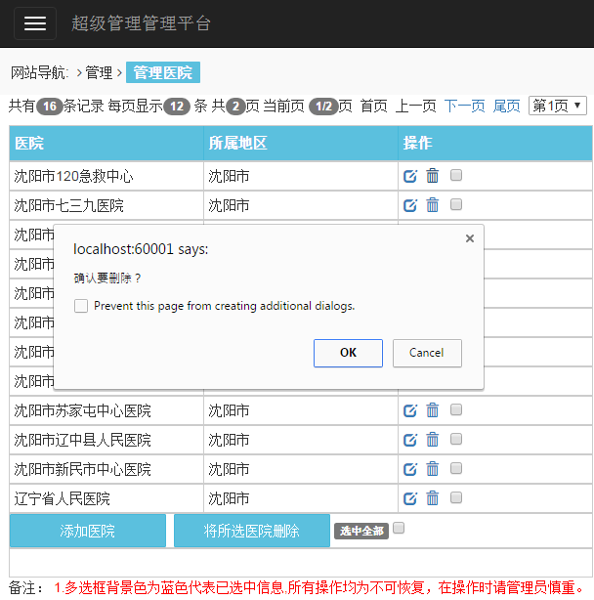6-6 删除医院
在此页面可以点击【】对医院进行修改。可以修改医院名称及相关描述。修改完成后点击【修改】按钮。
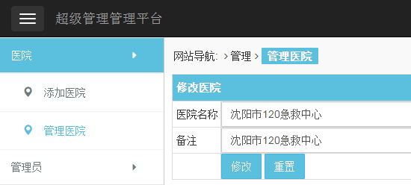6-7 修改医院
- 管理员
在【超级管理管理平台】页面左侧的管理区中选择【管理员】，然后在其中选择【添加管理员】，页面右侧的信息区将显示【添加管理员】工作区，如图6-8示。
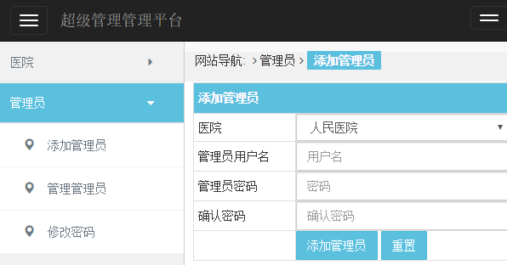
6-8 添加医院管理员
在工作区中，选择医院输入新管理员的用户名及密码后，点击【添加管理员】按钮，系统将提示成功添加新的管理员，如图6-9所示。
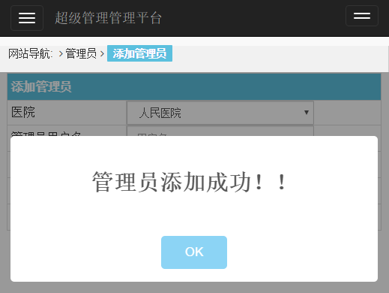
6-9 医院管理员添加成功
在【超级管理管理平台】页面左侧的导航区中选择【管理员】，然后在其中选择【管理管理员】，页面右侧的信息区将显示【管理管理员】工作区，如图6-10所示（导航栏已关闭）。
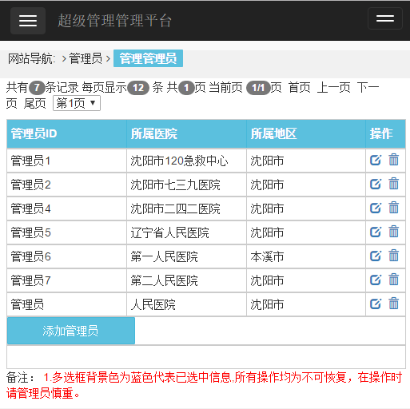
6-10 管理管理员
在此页面可以点击【】删除医院管理员，删除会有如下提示：请谨慎操作，如图6-11所示。
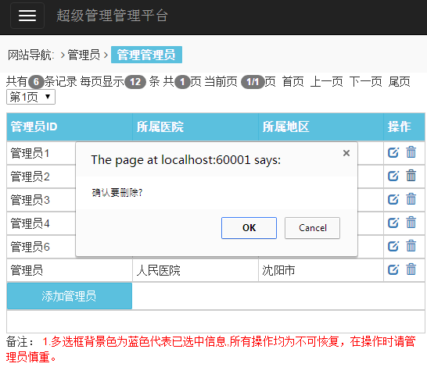6-11 删除管理员
在此页面可以点击【】对管理员进行密码修改。如图6-12所示（导航栏已关闭）。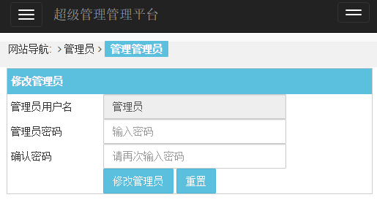
6-12 修改管理员密码
在【超级管理管理平台】页面左侧的导航区中选择【管理员】，然后在其中选择【修改密码】，页面右侧的信息区将显示【修改密码】工作区，如图6-13所示。
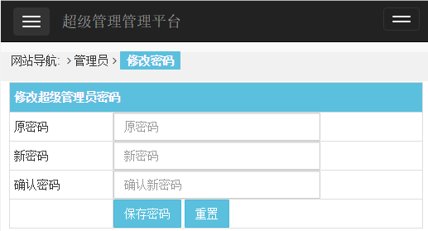
6-13 修改超级管理员密码
用户可以修改自己的超级管理员密码。为确保安全，请先输入当前密码（原密码），再输入新密码。然后点击【保存密码】按钮。
- 报表
在【超级管理管理平台】页面左侧的导航区中选择【报表】，页面右侧的信息区将显示【报表】工作区，如果用户没有选择开始和结束时间。系统将返回所有数据。如图6-14所示。
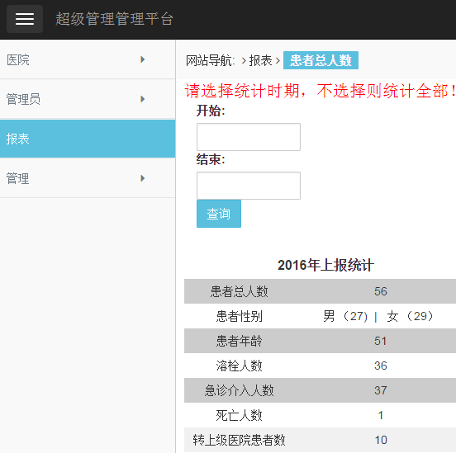
6-14 报表-全部查询
输入开始时间和结束时间，然后点击【查询】按钮。
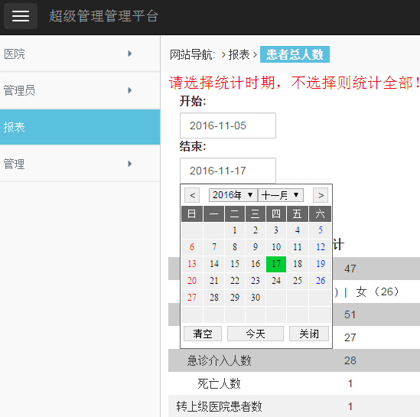
6-15报表-部分查询
- 管理
在【超级管理管理平台】页面左侧的导航区中选择【管理】，然后在其中选择【病例管理】。页面右侧的信息区将显示【病例管理】工作区，系统将返回所有病例。如图6-16所示。
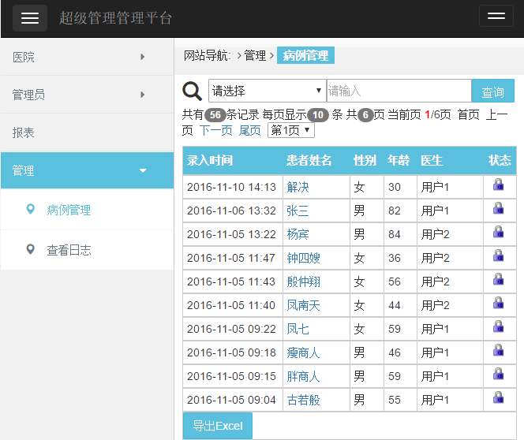
6-16 病例管理
用户可以点击【导出Excel】按钮导出当前所有病例到Excel中。
用户可以选择按【患者姓名】或【医生姓名】进行查询。如图6-17所示（导航栏已关闭）。
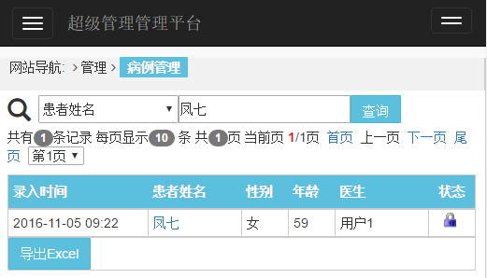
6-17 病例查询
用户可以修改用户密码。为确保安全，请先输入当前密码（原密码），再输入新密码。然后点击【保存密码】按钮。
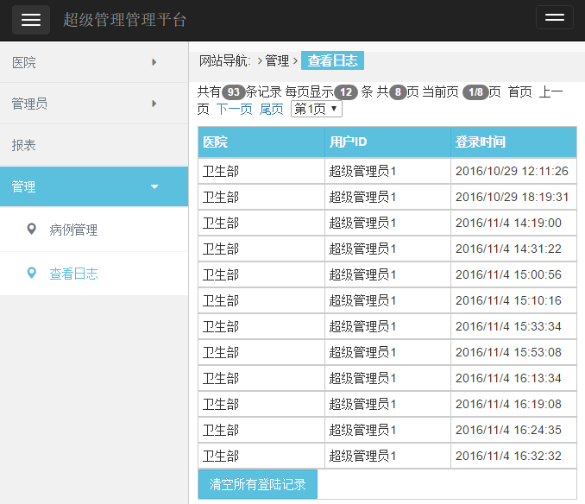
6-18 查看日志
七．管理平台
- 系统登录
启动Chrome浏览器，输入地址【http://localhost/inheart/admin/】点击回车进入【辽宁省冠心病急救网络信息平台—系统登录】页面，如图7-1所示。
7-1 管理员登陆页面
在登录页面的【用户名】栏输入有效的用户名称（例如输入管理员），并在【密码】栏输入相应的用户密码。上述操作完成后，系统将提供用户本次登录所使用的验证码。以图6-1为例，系统登录的验证码为8752。完成上述三个步骤以后，点击【登录系统】。在用户名、密码和验证码正确的情况下，用户完成登录操作，进入【管理平台】页面，如图7-2所示。上面黑色区域为功能区。左侧为导航区。右侧为工作区。
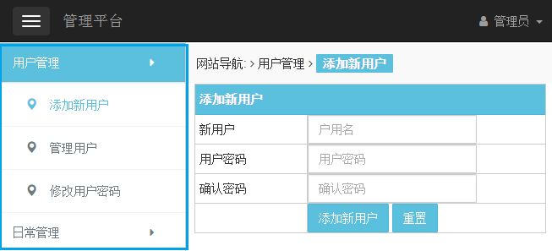
7-2 管理平台首页
在用户需关闭左侧导航是时，点击页面左上方【】按钮，系统将关闭左侧导航。
在用户需要退出系统时，点击页面右上方【】按钮，然后点击注销。系统退出后，将显示系统登录页面。

- 用户管理
在【管理平台】页面左侧的管理区中选择【用户管理】，然后在其中选择【添加新用户】，页面右侧的信息区将显示【添加新用户】工作区，如图7-2所示。
在工作区中，输入新用户的用户名及密码后，点击【添加新用户】按钮，系统将提示成功添加新的用户，如图7-3所示。
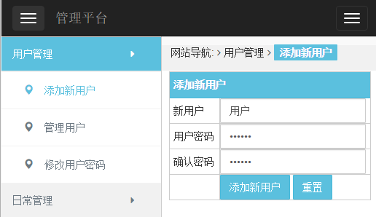
7-3 添加新用户
如果添加成功如图7-4所示。
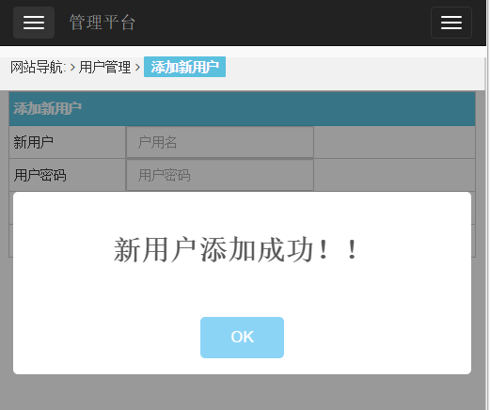
7-4 添加新用户成功
在【管理平台】页面左侧的导航区中选择【用户管理】，然后在其中选择【管理用户】，页面右侧的信息区将显示【管理用户】工作区，如图7-5所示（导航栏已关闭）。
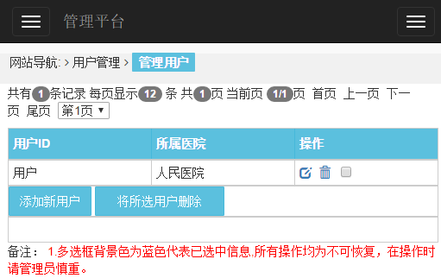
7-5 管理用户页面
在此页面可以点击【】删除医院的用户，删除会有如下提示：请谨慎操作。如图7-6所示（导航栏已关闭）。
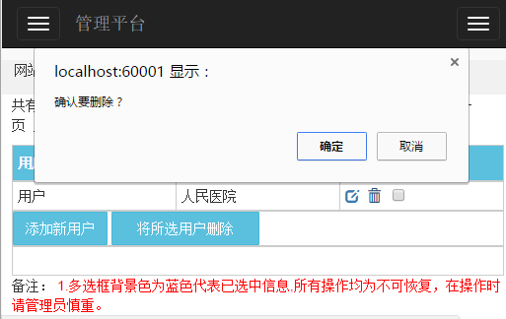
7-6 删除一个用户
在此页面可以点击【】对用户进行密码修改。如图7-7所示。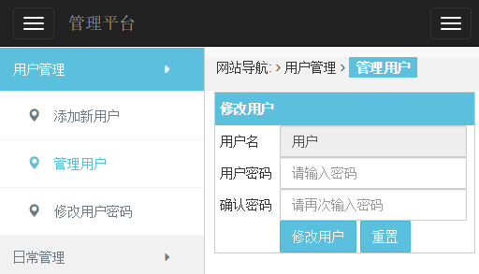
7-7 修改用户密码
在【管理平台】页面左侧的导航区中选择【用户管理】，然后在其中选择【修改用户密码】，页面右侧的信息区将显示【修改用户密码】工作区，如图7-8所示。
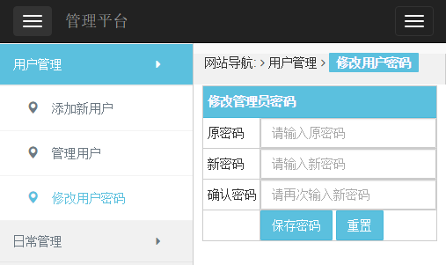
7-8 修改管理员密码
用户可以自己的管理员密码。为确保安全，请先输入当前密码（原密码），再输入新密码。然后点击【保存密码】按钮。
- 日常管理
在【管理平台】页面左侧的导航区中选择【日常管理】，然后在其中选择【病例管理】。页面右侧的信息区将显示【病例管理】工作区，系统将返回所有病例。如图7-9所示（导航栏已关闭）。
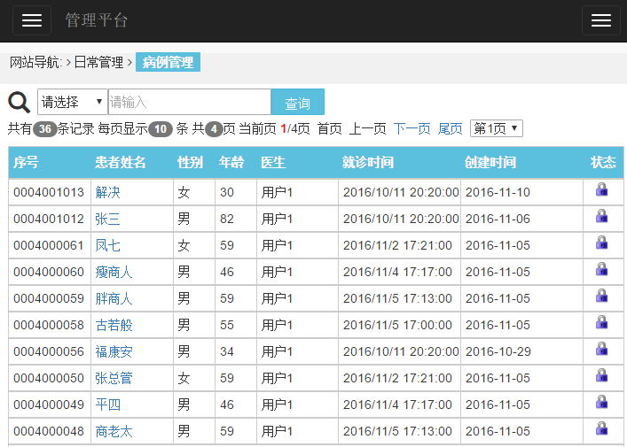
7-9 查询病例
用户可以选择按【患者姓名】或【医生姓名】进行查询。如图7-10所示（导航栏已关闭）。
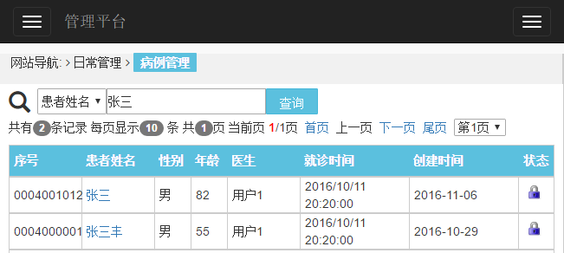
7-10 条件查询病例
在【管理管理平台】页面左侧的导航区中选择【日常管理】，然后在其中选择【查看日志】。页面右侧的信息区将显示【查看日志】工作区，系统将返回所有登陆日志。如图7-11所示（导航栏已关闭）。
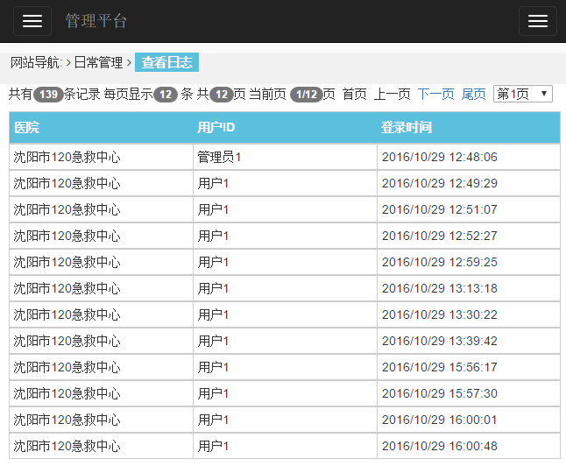
7-11 查看日志

本系统有一个重要的创新，即把复杂的病例录入变成复选框的模式。如果病人有此症状，直接点击有，系统会显示相关数据供复选框；如果没有那么不显示相关数据。在打印病例的时候会重新格式化病例。就像手工填写的病例一样。这样可以大量节省医生的病例录入时间。同时此系统支持电脑pad以及手机端录入和查看病例。

